ЛГСП-21 |  | Скамья бетонная "Стандарт"
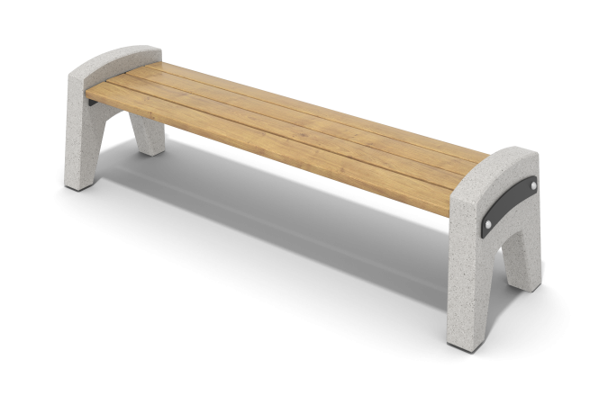

Размеры, мм: | 540x2000x500 | Вес, кг: | 31
Характеристики материалов
Материалы: металл – труба Ду25мм, толщина стенки 3,2мм, лист толщиной 4 мм, дерево – доска сухая строганая хвойных пород сечением 32мм х 120мм, краска порошковая, лак, бетон архитектурный.
Каркас скамьи состоит из двух опор из архитектурного бетона, соединенных между собой каркасом из металлических труб Ду25мм с толщиной стенки 3,2мм с настилом из деревянных досок. Настил выполнен из четырех досок хвойных пород сечением 32мм х 120мм. Доски отшлифованы, кромки скруглены. Обработанные поверхности покрыты тонированным и бесцветным лаком.
Все элементы, выполненные из металла, окрашены порошковой полиэфирной краской. Весь крепеж оцинкован.
Комплектация: Опорные стойки – 2 шт.; каркас скамьи с досками – 1 компл.; комплект крепежа – 1 шт.

